处级女干部和具有高级职称的女性专业技术
人员申请提前退休操作指南

根据上级有关文件精神，事业单位中担任党务、行政管理工作的相当于正、副处级及相应职员等级的女干部和具有高级职称的女性专业技术人员，退休年龄每4个月延迟1个月，从60周岁逐步延迟至63周岁；如本人申请，可以选择每4个月延迟1个月，从55周岁逐步延迟至58周岁退休。流程如下：


一、本人发起
1.在福建师范大学官网中选择“人事处、高层次人才办公室”（校外网络需要连接vpn）。
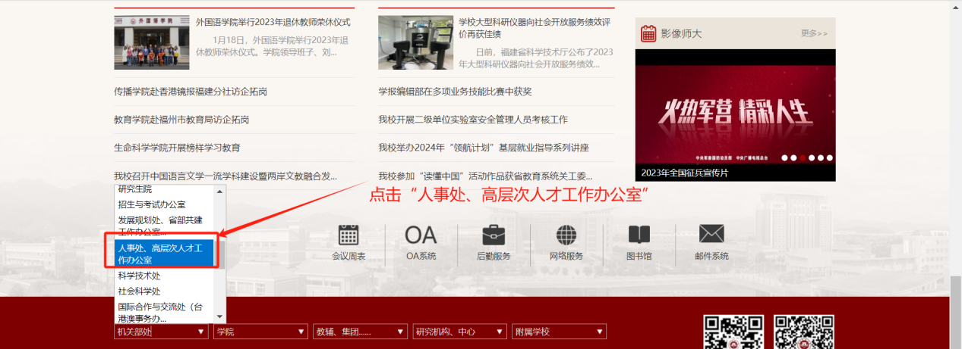
2.在右侧界面选择“人力资源管理平台”，并用“福Star”APP扫描进行登录。
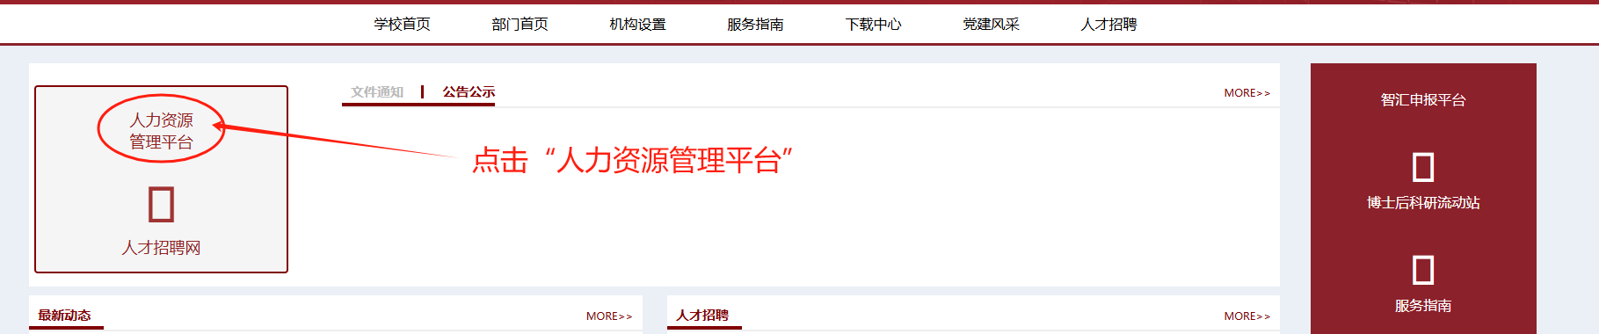
3.在首页－服务大厅－退休业务，进入《自愿退休申请表》（处级女干部、女性高级专业技术人员）填写。
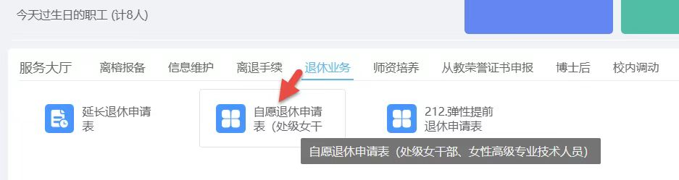
4.进入申请界面后，选择自愿申请退休选项点保存，然后点击“报批”。
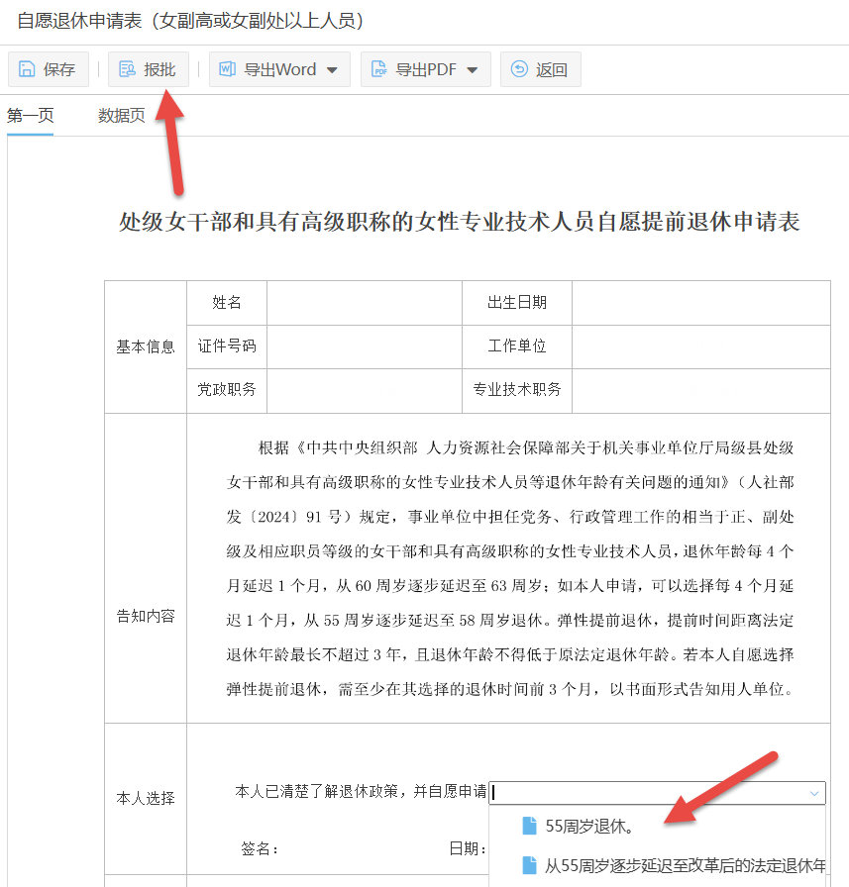
5.通过首页“我的申请”查看本人当前流程情况。点击“当前审批人”可精确定位当前审批人姓名。
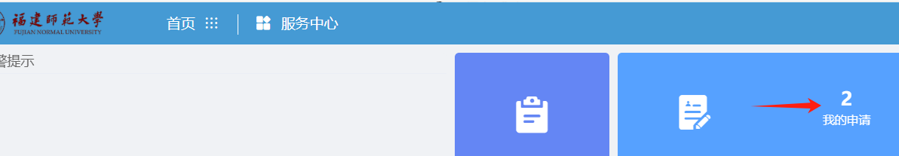
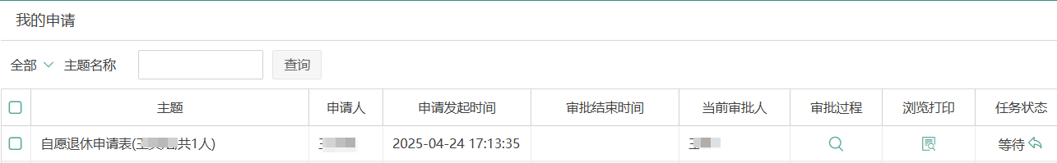
6.若需撤回申请，在我的申请记录中，点击“撤回”按钮，可撤销当前业务表单，然后在《自愿退休申请表》中进行修改和报批（单据若被经办办理不可撤回）。
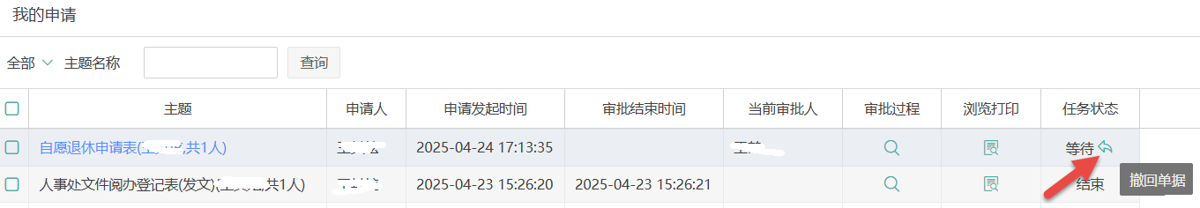
7.导出word《自愿退休申请表》或导出PDF并打印，纸质申请表由本人签名后提交所在单位经办。
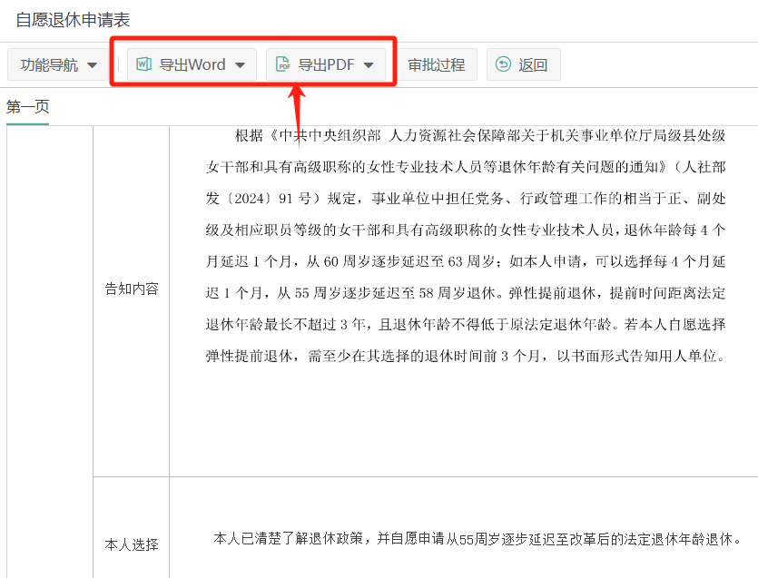

二、单位经办审核
1.登录系统平台，点击“待办任务”进行信息审核。
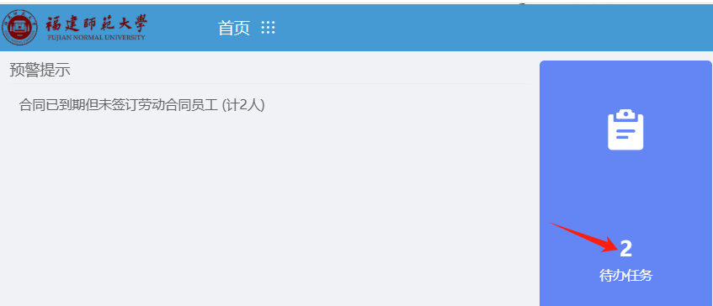
2.确认申请人选择的退休选项并点击“报批”，后由单位负责人进行审批。
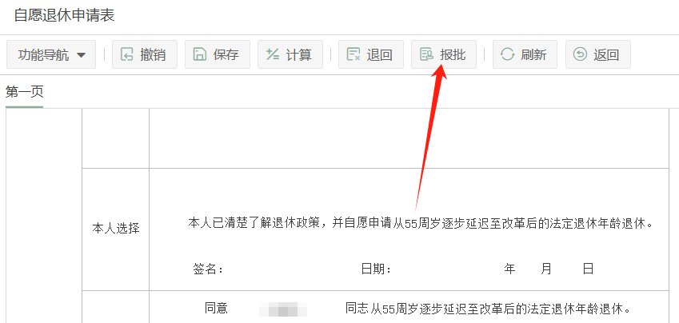
3.若申请人申请退休选项不对，点击“退回”本人修改。
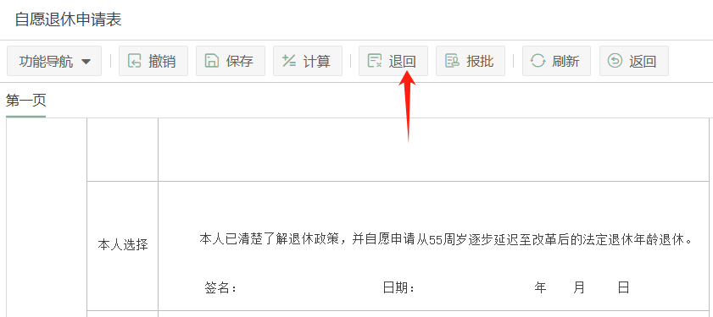

三、单位负责人审批
1.登录系统平台，点击“待办任务”进行退休业务审批。
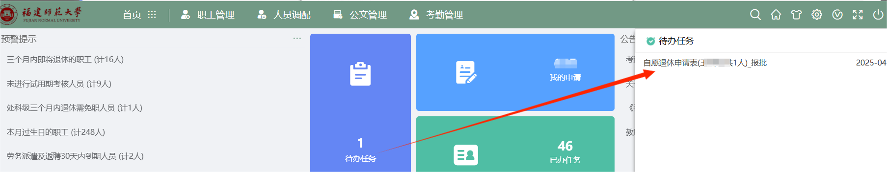
2.点击“同意”进入到学校审批，点击“退回”到经办，点击“撤销”则终止本次业务（本次申请作废）。
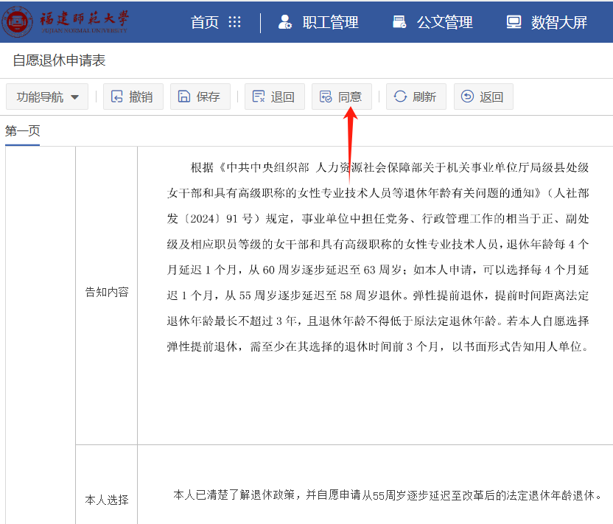
3.单位负责人审批同意后，纸质《自愿退休申请表》由单位负责人签字并加盖单位公章后报送人事处工资与社保科。

四、学校审批
学校职能部门完成线上审批，并做好相关纸质材料的归档。

